https://github.com/brianwchh/back-propagation.git

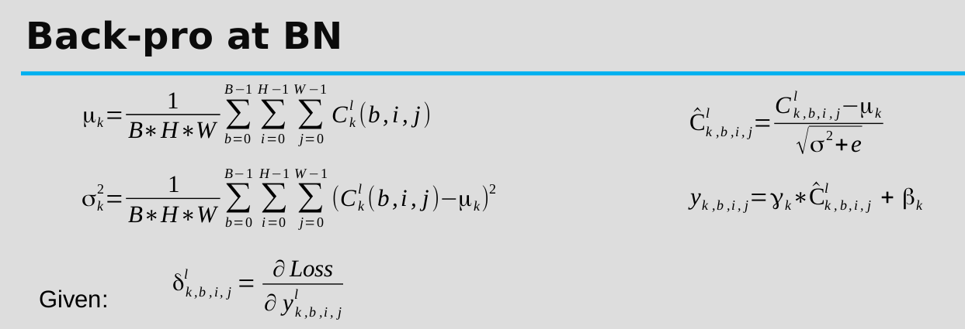
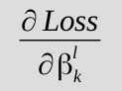

下面這段代碼即實現上面的公式。把當前output channel index n的所有delta值相加，即爲此output channel的偏置值的update。
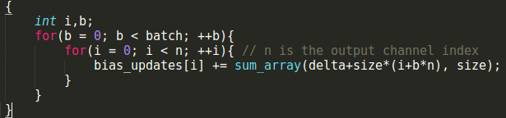

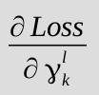

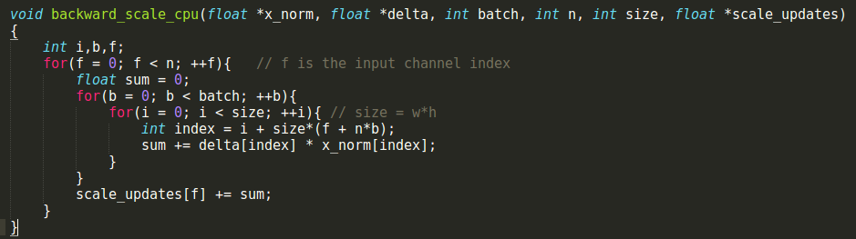

對batch-norm輸入的求導數，用於計算前一級的delta map . 詳細推導過程見techshare的pdf文件。

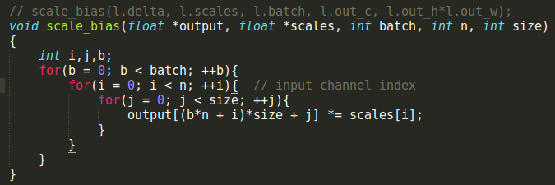
這部分代碼計算 每個delta(b,i,j)*gamma 上面公式省略了下標k，k爲channel的index。
執行完此代碼，l.delta_k(b,i,j)包含的值爲

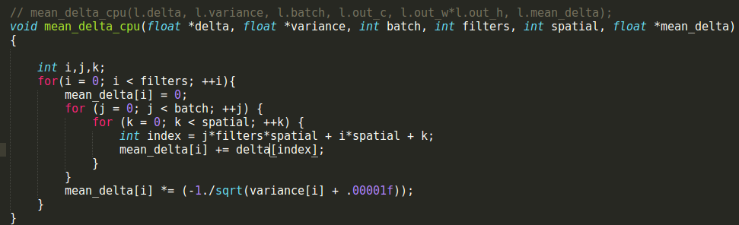
此代碼實現的是mean_delta

注意mean_delta的維度，1×#_of_filters

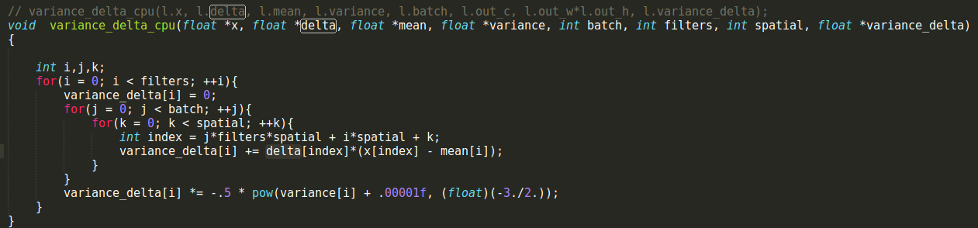
此代碼實現的是：

注意variance_delta的維度，1×#_of_filters

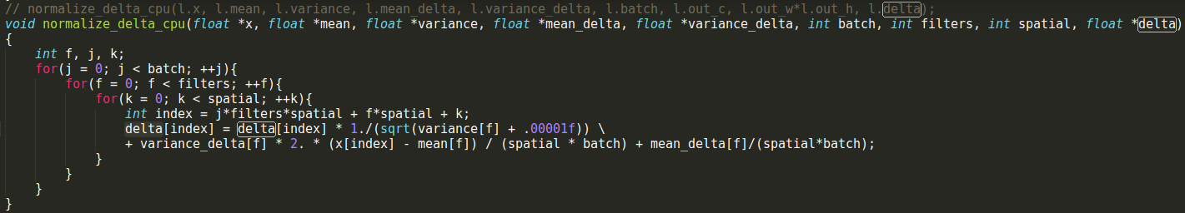
此代碼實現的是整個

這項即：

這項即：

這項即：

至此準備就緒，

